Leçon 1 : les nombres jusqu’à 100

Je connais les nombres jusqu’à 100

Famille des unités: 0, 1, 2, 3, 4, 5, 6, 7, 8, 9
Famille de “dix”: 10, 11, 12, 13, 14, 15, 16, 17, 18, 19
Famille de “vingt”: 20, 21, 22, 23, 24, 25, 26, 27, 28, 29
Famille de “trente”: 30, 31, 32, 33, 34, 35, 36, 37, 38, 39
Famille de “quarante”: 40, 41, 42, 43, 44, 45, 46, 47, 48, 49
Famille de “cinquante”: 50, 51, 52, 53, 54, 55, 56, 57, 58, 59
Famille de “soixante”: 60, 61, 62, 63, 64, 65, 66, 67, 68, 69
Famille de “soixante-dix”:
70, 71, 72, 73, 74, 75, 76, 77, 78, 79
Famille de “quatre-vingts”:
80, 81, 82, 83, 84, 85, 86, 87, 88, 89
Famille de “quatre-vingt-dix”:
90, 91, 92, 93, 94, 95, 96, 97, 98, 99

Je comprends l’écriture des nombres
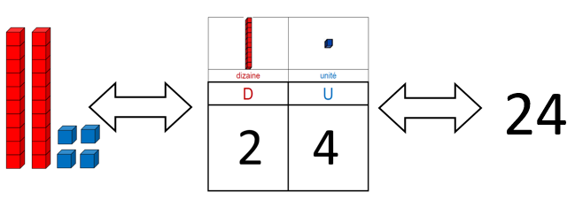
20 + 4
-
Les nombres de 10 à 69
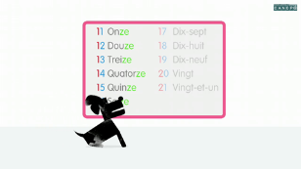
https://lc.cx/TK7R
Les nombres de 70 à 79
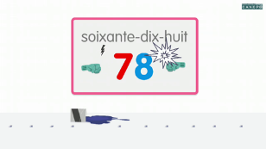 https://lc.cx/TK88
Les nombres de 80 à 99
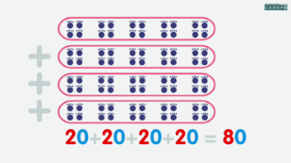
https://lc.cx/TKXk

